ENSEIGNEMENT OBLIGATOIRE

Exercice 2 : sur 6 points

Résolution d'un problème scientifique à partir de l'exploitation de documents en relation avec les connaissances.

Partie du programme : 1.6 Procréation

On cherche à mettre en évidence les relations entre hypothalamus, hypophyse et ovaire pour comprendre le déterminisme de la sécrétion de LH.

Question :

A l’aide des documents 1 et 2, établissez les relations qui existent entre l’hypothalamus, l’hypophyse et les ovaires.
Réalisez un schéma fonctionnel récapitulatif illustrant les conclusions tirées des expériences A et B du document 1.

Chez une guenon pubère, on dose les concentrations plasmatiques d'œstradiol, hormone ovarienne, et de LH au cours du temps et suivant plusieurs conditions expérimentales. L'espèce de singe choisie présente des cycles sexuels analogues à ceux de la femme.

DOCUMENT 1

A/ On détruit une région bien localisée de l'hypothalamus de la guenon et, au bout de 20 jours, on perfuse pendant 55 jours de façon pulsatile (à raison de 1 μg.min⁻¹ pendant 6 minutes par heure) une substance extraite de l'hypothalamus, la GnRH.
Les variations de concentrations plasmatiques de LH et d'œstradiol sont représentées sur la figure 1.

Figure 1

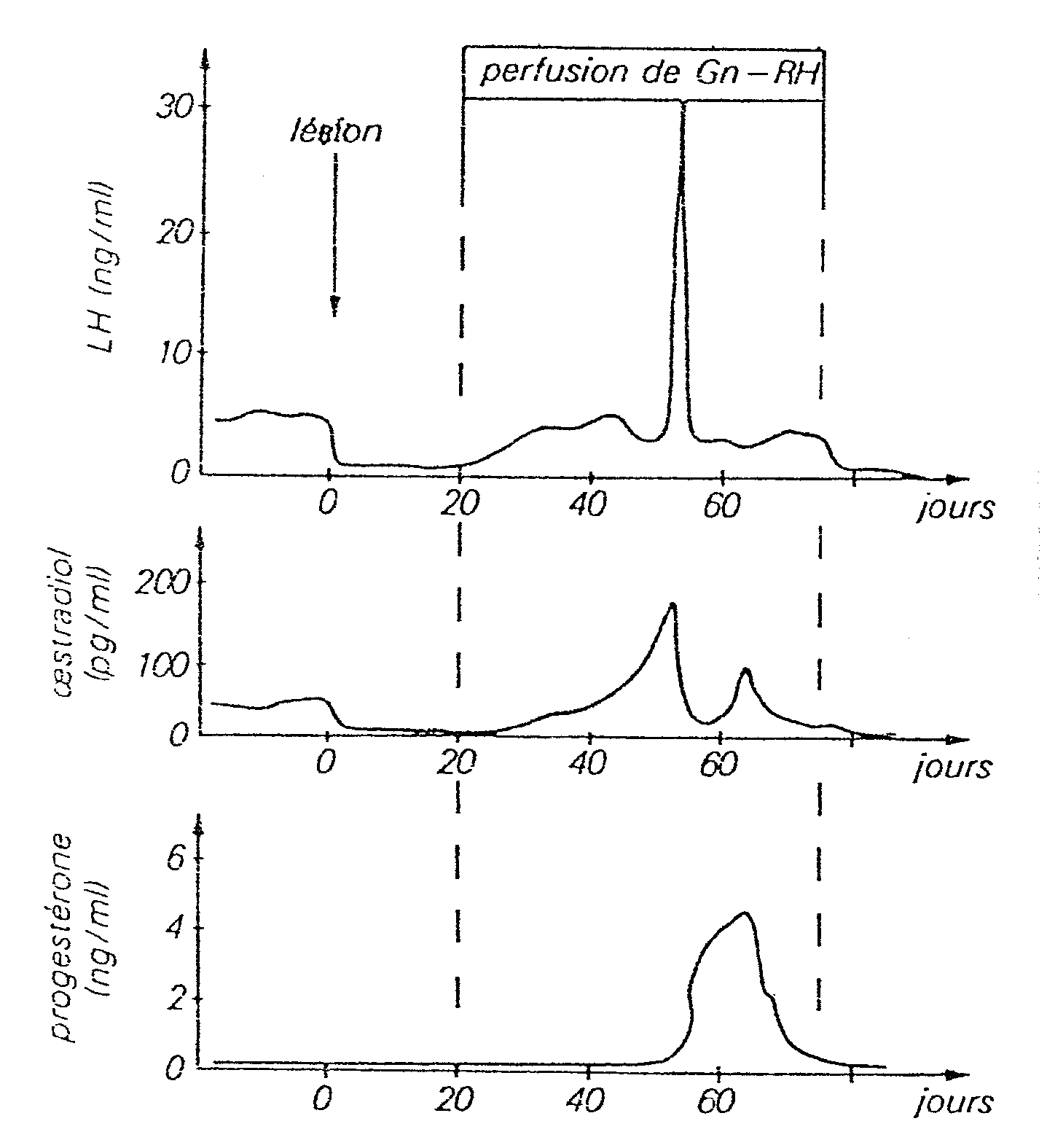

B/ Par ailleurs, chez une autre guenon avec la même lésion de l'hypothalamus et privée d'hypophyse, on fait une injection de GnRH selon les mêmes modalités qu'en A.
On observe alors que les sécrétions ovariennes sont nulles.

DOCUMENT 2

Chez une guenon privée d'ovaires et présentant une lésion de la même partie de l'hypothalamus que précédemment, après un certain délai opératoire, on perfuse successivement diverses hormones.

- Du 143ème au 187ème jour, on perfuse de façon pulsatile la GnRH dans les mêmes conditions que pour les premières expériences.
- Du 173ème au 175éme jour, on perfuse de l'œstradiol en faible dose (f sur la figure).
- Du 176ème au 183éme jour, on perfuse de l'œstradiol à plus forte dose (F sur la figure).

Les variations de concentrations plasmatiques de LH et d'œstradiol sont présentées sur la figure 2.

Figure 2

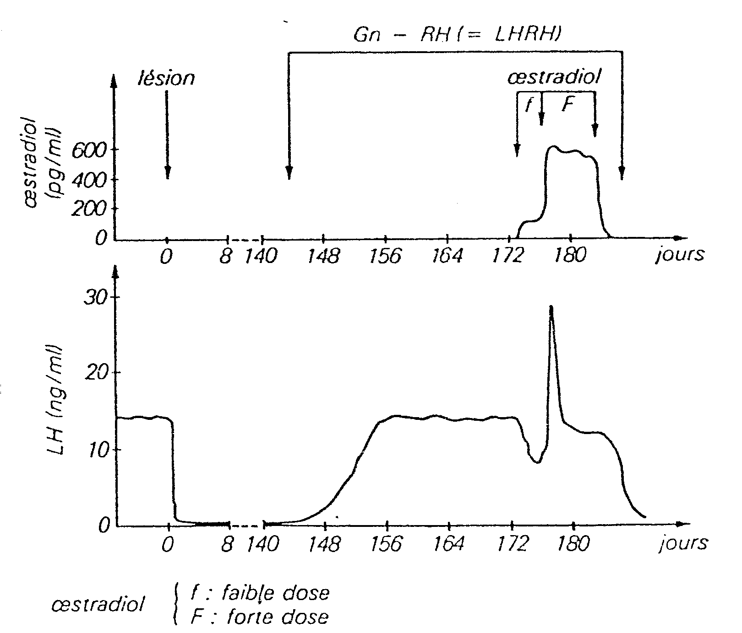

INDICATEUR DE CORRECTION ET PROPOSITION DE BAREME

PARTIE II – exercice 2 : obligatoire | / 6
Attentes | Points
L'analyse doit strictement utiliser les méthodes du raisonnement en physiologie et ne doit en aucune façon ressembler à une récitation.
Le cheminement exposé dans le corrigé n'est pas obligatoire : tout cheminement sera accepté.
Figure 1 :  - effets de la lésion hypothalamique  - effets de la perfusion de GnRH  Texte B/ sans hypophyse, GnRH n'a plus d'effet sur les ovaires | 1,5
Conclusion : système de contrôle de l'activité ovarienne  Organes : hypothalamus  ⊕ hypophyse  ⊕ ovaires  Hormones : GnRH  ⊕ LH  ⊕ œstradiol | 1
Figure 2 :  - effets de la lésion et de la perfusion de GnRH  - effets de la perfusion d'œstradiol à faible dose (f)  - effets de la perfusion d'œstradiol à forte dose (F) | 1,5
Conclusion : système de rétrocontrôle, inversion quand f  F | 1
Schéma récapitulatif : limité aux données des documents | 1

